UNIVERSIDADE FEDERAL DE LAVRAS
PRÓ-REITORIA DE PÓS-GRADUAÇÃO
INSTITUTO DE CIÊNCIAS NATURAIS
DEPARTAMENTO DE BIOLOGIA
PROGRAMA DE PÓS-GRADUAÇÃO EM GENÉTICA E
MELHORAMENTO DE PLANTAS



PGM522 – ANÁLISE DE EXPERIMENTOS EM GENÉTICA E MELHORAMENTO DE PLANTAS

4ª LISTA DE EXERCÍCIOS

Esperança de quadrados médios e estimação de componentes da variância

- Os dados que se seguem referem-se à altura de plantas de milho (em metros) obtidos da avaliação de 14 famílias de meios-irmãos. O experimento foi em blocos casualizados com seis repetições.

Progênie | B1 | B2 | B3 | B4 | B5 | B6
1 | 1,3 | 1,5 | 1,55 | 1,7 | 1,4 | 1,35
2 | 1,3 | 1,3 | 1,3 | 1,5 | 1,4 | 1,2
3 | 1,8 | 1,75 | 2 | 1,6 | 1,5 | 1,55
4 | 1,4 | 1,5 | 1,75 | 1,6 | 1,55 | 1,85
5 | 1,2 | 1,2 | 1,25 | 1,45 | 1,6 | 1,25
6 | 1,55 | 1,5 | 1,65 | 1,55 | 1,7 | 1,6
7 | 1,3 | 1,15 | 1,3 | 1,6 | 1,6 | 1,6
8 | 1,7 | 1,3 | 1,8 | 1,6 | 1,7 | 1,3
9 | 2,1 | 2,1 | 2,1 | 1,85 | 1,7 | 1,9
10 | 1,55 | 1,55 | 1,3 | 1,6 | 1,4 | 1,5
11 | 1,75 | 1,55 | 1,65 | 1,7 | 1,5 | 1,65
12 | 1,35 | 1,6 | 1,25 | 1,4 | 1,45 | 1,65
13 | 1,85 | 1,95 | 1,95 | 1,6 | 1,5 | 1,75
14 | 1,6 | 1,4 | 1,7 | 1,5 | 1,3 | 1,75

- Estabelecer adequadamente o modelo estatístico e detalhe os termos e pressuposições. Assuma um modelo aleatório.
- Obtenha as esperanças de quadrados médios pelo método de Hicks.
- Apresente as hipóteses nula e alternativa acerca dos efeitos de interesse. Proceda à análise de variância e os testes F a 5% de probabilidade e interprete.
- Obtenha os estimadores e, em seguida, estime todos os componentes da variância do modelo.
- Obtenha os limites de confiança da variância associada ao efeito de progênies a 95% de probabilidade baseados nas distribuições t-Student e qui-quadrado. Interprete.
- Estime a herdabilidade para seleção na média de progênie usando o estimador padrão e, logo após, calcule os limites de confiança a 95% a partir da expressão proposta por Knapp et al (1985) apresentada a seguir. Interprete o resultado.
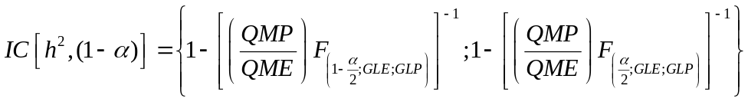

- A partir dos enunciados a seguir e assumindo a natureza dos efeitos especificados, pede-se:
  - Estabeleça o modelo estatístico e especifique a natureza dos efeitos dos fatores presentes (fixo ou aleatório).
  - Apresente o esquema da análise de variância listando as fontes de variação, os graus de liberdade, os quadrados médios e as esperanças dos quadrados médios pelo método de Hicks.
  - Apresente as hipóteses estatísticas de nulidade e alternativa e os estimadores adequados da estatística F inerentes a cada hipótese nula formulada.
  - Apresente os estimadores dos componentes de variância.

  - Um melhorista planeja um experimento para avaliação de 100 híbridos de milho provenientes de um cruzamento fatorial entre 10 linhagens do grupo heterótico A com outras 10 linhagens do grupo heterótico B. O delineamento será o de blocos casualizados com três repetições. Assuma o efeito de híbridos aleatórios e linhagens aleatórios e de blocos fixos.

  - Um melhorista realizou um cruzamento biparental em feijoeiro obtendo a geração F1. A partir da autofecundação da F1 obteve-se 64 plantas F2 que deram origem a 64 progênies F2:3. A partir de cada progênie F2:3 foram tomadas aleatoriamente duas plantas, gerando 128 progênies F3:4. O processo foi repetido de modo a obter 256 progênies F4:5. Esta condução da população segregante constitui-se no método genealógico (Figura 1). As 256 progênies F4:5 foram avaliadas quanto produção de grãos em experimento conduzido no DBC com três repetições. Assuma progênies aleatórias e blocos fixos.
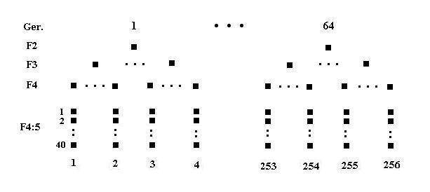
FIGURA 1 - Esquema de condução pelo método genealógico.

  - Para a caracterização citogenética de uma dada espécie foram coletados 160 acessos, sendo 60 acessos da 1ª procedência, 70 da 2ª e 30 da 3ª procedência. De cada acesso foram coletadas quatro folhas. A partir de lâminas confeccionadas em laboratórios com cada folha coletada de cada acesso serão realizados estudos citogenéticos para avaliar a variabilidade entre e dentro de procedências. Assuma os efeitos de procedência e acessos aleatórios.

  - Um melhorista planeja avaliar a reação de resistência de 30 linhagens de trigo a 10 isolados de brusone. O delineamento será o de blocos casualizados com três repetições. Assuma o efeito de linhagens e isolados aleatórios e de blocos fixos.

